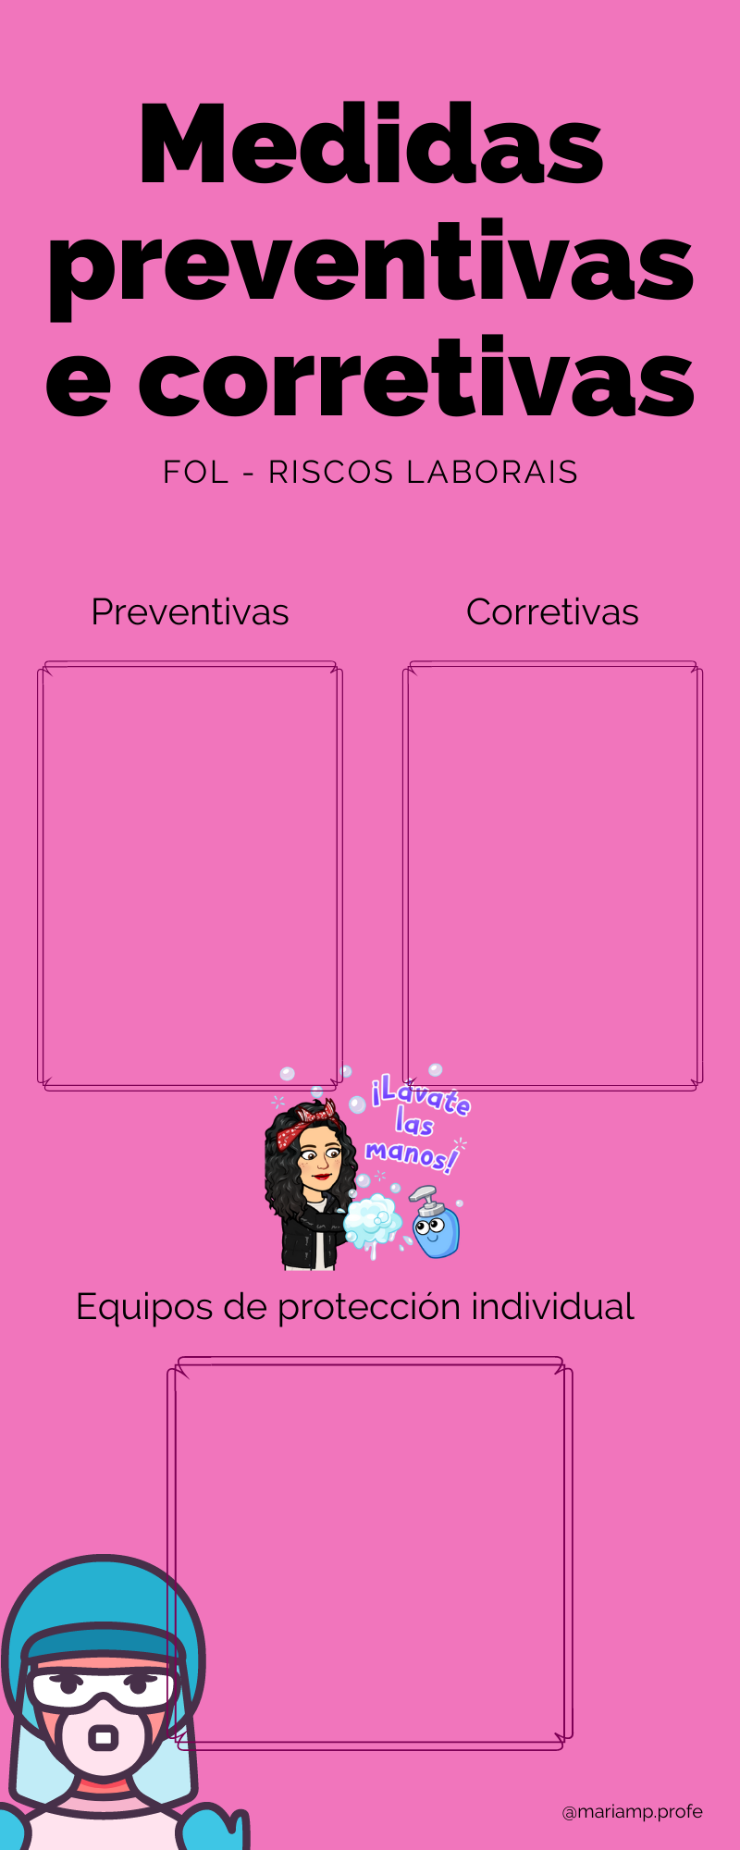
- Facer pausas e exercicios de estiramento nas articulascións afectadas
- Comprobar a altura de que a pantalla sexa adecuada e que o ratón e o teclado estén de forma ergonómica
- Ter unha distribuición adecuada da carga do traballo
- Promover a importancia de ter descansos adecuados
- Señalizar as zonas de alta demanda eléctrica e encarrilar os cables do entorno
- Instalación de pantallas antirreflexo e axusta a iluminación para reducir a fatiga visual
- Realizar axustes ergonómicos adicionais
- Gafas para protexerse da luz azul das pantallas
- Correctores de postura
- En caso de precisarlas utilizar pulseiras para as muñecas para axudar nas molestias do tunerl carpiano

